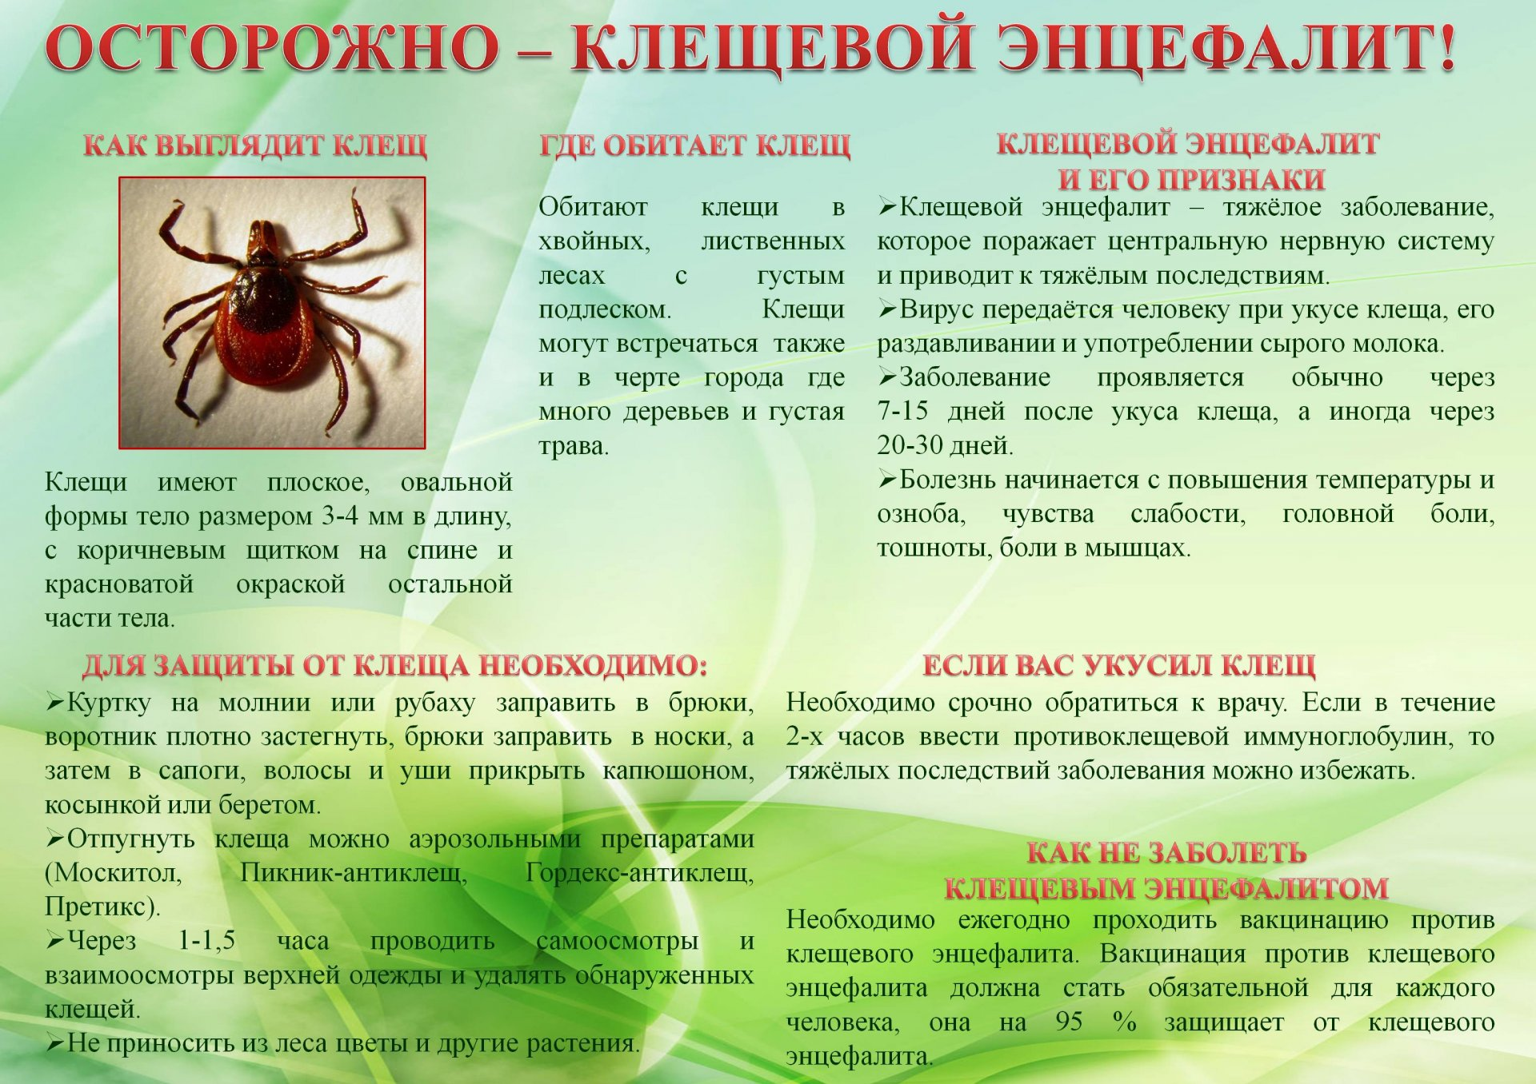 Родителям о профилактике клещевого энцефалита у детей  
 ЧТО НУЖНО ЗНАТЬ О КЛЕЩЕВОМ ЭНЦЕФАЛИТЕ!

Меры профилактики клещевого энцефалита:

1. Наиболее эффективным средством защиты от клещевого вирусного энцефалита является- Прививка.  
Прививки от клещевого вирусного энцефалита проводятся по 2 схемам - основной или экстренной.

! Основная схема вакцинации включает 2 прививки, которые необходимо поставить с интервалом, в зависимости от вакцины от 1 до 7 мес. Затем через 5-12 мес. (в зависимости от вакцины) необходимо поставить 3 прививку (она называется первая ревакцинация). Три прививки – это законченный курс вакцинации. Далее следуют отдаленные ревакцинации – прививка 1 раз в 3 года.

! При экстренной или ускоренной схеме вакцинации сокращается интервал между 1 и 2 прививкой (от 2 недель до 1 мес. в зависимости от вакцины) и проводится, как правило, перед сезоном в зимне-весенний период.

Ревакцинация проводится через 1 год после 2 прививки, в последующем – каждые 3 года.

Болезнь всегда легче предупредить, чем лечить. Профилактика клещевого вирусного энцефалита должна быть комплексной, дополняющей друг друга. В этом случае она даст наилучшую эффективность.

(по материалам Управления Федеральной службы по надзору в сфере защиты прав потребителей и благополучия человека)